Задание 1
Любая землеустроительная карта или межевой план имеют масштаб, который записывается в виде 1:10 000,1:2000,1:500,1:200 000,1:1000,1:25000,1:1 000 000 и т.д. Какой длине на местности будет соответствовать 1 см на карте (плане) в первом, во втором, в третьем и т.д. случаях? Ответ оформите в виде таблицы:
Масштаб карты (планы) | 1 см на карте(плане) соответствует на местности (м или км)
1:10 000
1:2000
1:500
1:200 000
1:1000
1:25 000
1: 1 000 000
Задание 2
А) На межевых планах, топокартах всегда указывают площадь земельного участка (или участков),иногда ее дают в квадратных метрах (километрах),иногда в гетрах. Определите скольким гектарам на местности будет соответствовать указанная на плане масштаба 1: 1000 площадь участка в 1900,10 км. м.
Б)Был вычернен межевой план участка, имеющего на местности площадь 325 га. Сколько квадратных метров (сантиметров или километров) будет составлять его площадь на плане в масштабе 1: 2000.
Задание 3
Определите площадь земельных угодий, указанных на плане внутрихозяйственного устройства, представленного ниже. Масштаб плана 1:10 000.
Методические указания: В практике управления земельно - имущественным комплексом очень часто требуется определять площадь земельных участков. Если земельный участок имеет правильную форму, то достаточно по карте определить (измерить линейкой) длины его сторон и применив все известные формулы для вычисления площади геометрических плоских фигур, рассчитать их площадь. Площадь квадрата определяется как квадрат его стороны ($a^{2}$, где a- сторона квадрата); площадь прямоугольника равна произведению его сторон (ab); площадь прямоугольного треугольника определяется как полу произведение его катетов (ab/2)и т.д.
На практике земельный участок редко имеет правильную форму. Как в этом случае можно быстро и достаточно точно определить его площадь, например, при составлении сметы на производство геодезических и или иных землеустроительных видов работ? Поступают следующим образом :данный участок условно разбивают на правильные фигуры - квадраты, прямоугольники, прямоугольные треугольники. Произведя необходимые измерения, вычисляют их площадь. Сложив полученные результаты, получают площадь данного земельного участка.

П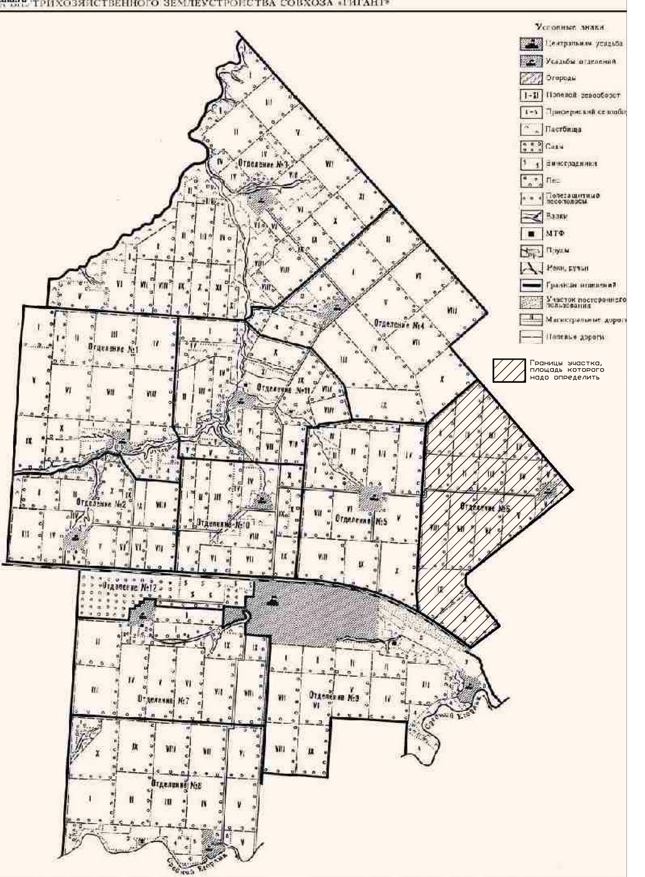
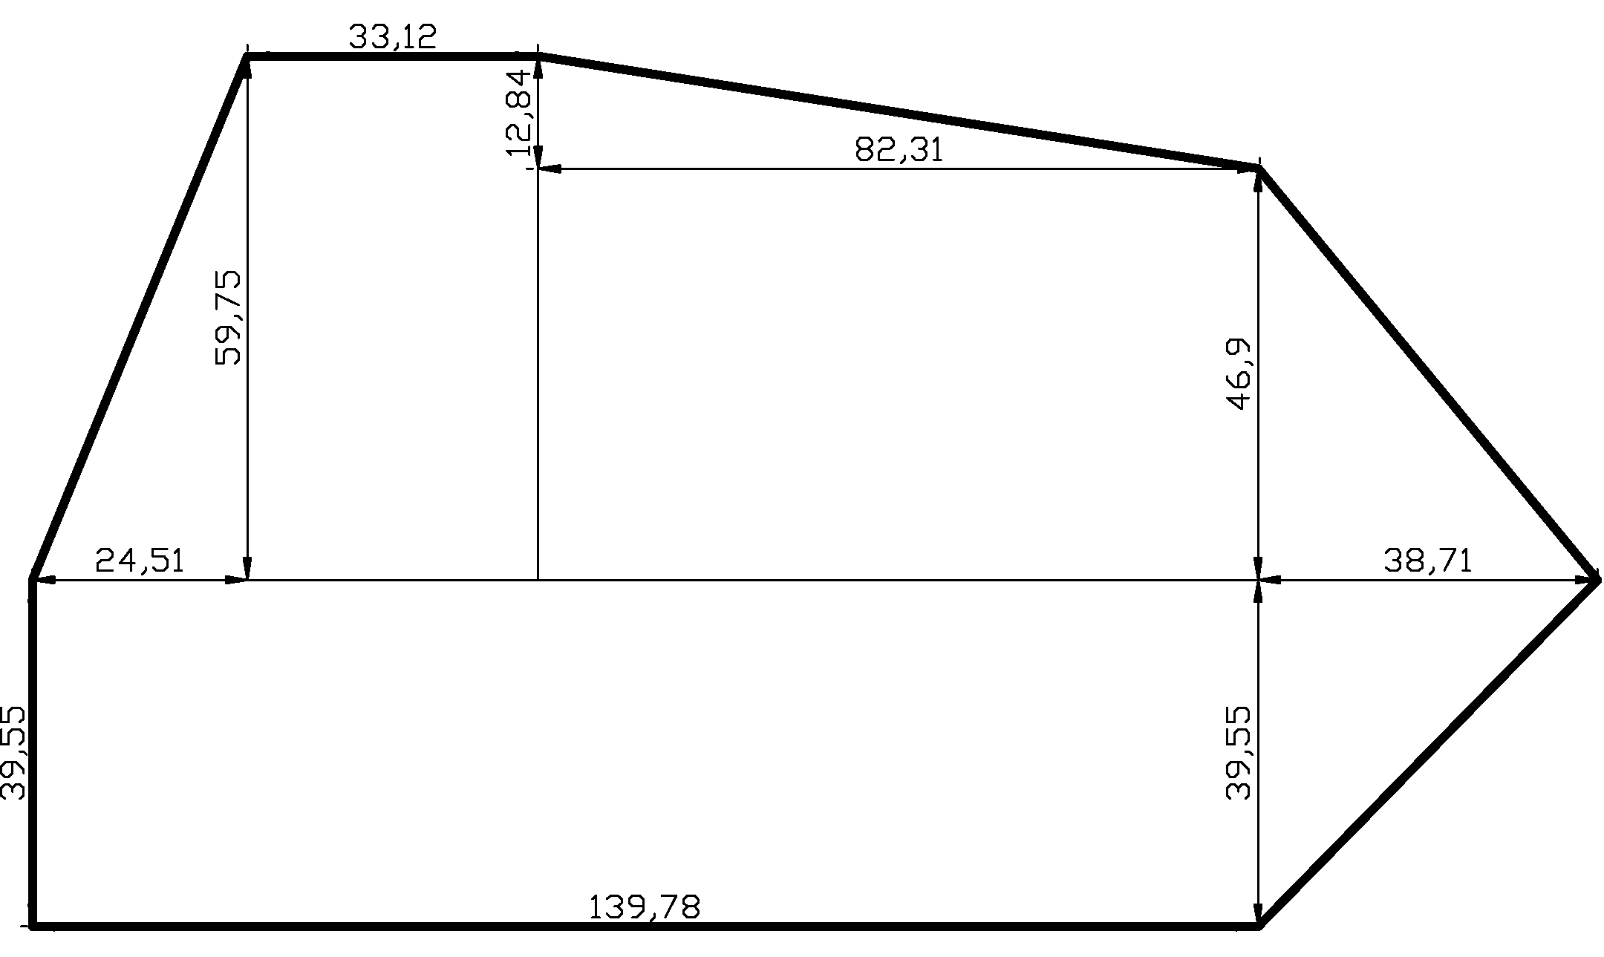

Составление формы отчетности N 22-
2 «Сведения о наличии и распределении
земель по категориям и угодьям».
Задание 1:Изучите методику заполнения основных форм отчетности по земельному балансу. Используя данные приведенных таблиц и сведения о структуре земельного фонда на примере Тамбовской области, заполните форму № 22 - 2. При помощи контрольных соотношений, проверьте правильность заполнения таблицы.
Структура земельного фонда Тамбовской области За отчетный период границы области не менялись. Общая площадь в административных границах составила 3446,2 тысячи гектаров. Земель запредельного пользования область не имеет. В 2010 году значительные площади были вовлечены в гражданский оборот, а также продолжался процесс изменения границ населенных пунктов и приведения правового статуса земель в соответствие с нормами действующего законодательства.
В течение 2010 года переводы из одной категории в другую затронули земли сельскохозяйственного назначения, земли населённых пунктов, земли лесного фонда (Таблица 1).
Правовое регулирование земельных отношений, возникающих в связи с переводом земель из одной категории в другую, осуществлялось в соответствии с Земельным кодексом РФ, Федеральным законом «О переводе земель и земельных участков из одной категории в другую», законами и иными нормативными правовыми актами Тамбовской области. Основанием перевода являлись постановления администрации Тамбовской области о переводе земель из одной категории в другую. Сведения о наличии и распределении земель по категориям Управлением Росреестра по Тамбовской области сформированы в соответствии с фактическим правовым состоянием земель, то есть согласно действующим на отчётную дату документам, устанавливающим или удостоверяющим право на землю и определяющим соответствующие характеристики земель. Распределение земельного фонда по категориям земель и угодьям приведено в таблице 2.
По сравнению с 2009 годом площадь сельскохозяйственных угодий уменьшилась на 10,3 тыс. га, площадь лесных земель и земель под древесно-кустарниковой растительностью увеличилась на 10,2 тыс. га, площадь земель застройки и под дорогами увеличилась на 0,1 тыс. га, площадь остальных угодий не изменилась.

